Zużycie wody na Podkarpaciu
W województwie podkarpackim w 2025 r., w porównaniu z 2024 r., zmalało ogólne zużycie wody na potrzeby gospodarki narodowej i ludności. Spadek wynikał głównie z mniejszego zużycia wody w przemyśle oraz ograniczenia ilości wody wykorzystanej do napełniania i uzupełniania stawów rybnych. Jednocześnie nieznacznie wzrosło zużycie wody przez gospodarstwa domowe.

Łączne straty wody z wodociągów w 2025 r. na Podkarpaciu wyniosły 14,8 tys. dam³
Łączne zużycie wody na potrzeby gospodarki narodowej i ludności w 2025 r. na Podkarpaciu w 2025 r. wyniosło 223,1 dam³ (dekametrów sześciennych, 1 dam³ = 1 tys. m³ ), w tym w przemyśle zużyto 114,6 tys. dam³ . Udział przemysłu w ogólnym zużyciu wody wyniósł 51,4%. Gospodarstwa domowe zużyły 53,6 tys. dam³ , a do napełniania i uzupełniania stawów rybnych wykorzystano 39,7 tys. dam³ wody .
Na Podkarpaciu w 2025 r. na 1 mieszkańca w gospodarstwie domowym zużyto 26,1 m³ i było to najniższe zużycie wśród wszystkich województw. Największe zużycie na 1 mieszkańca w gospodarstwie domowym odnotowano w województwie mazowieckim – 41,6 m³ .
Zużycie wody w 2025 r. na Podkarpaciu przez gospodarkę narodową i ludność było niższe o 8,2 tys. dam³ w porównaniu z 2024 r. Przemysł zużył o 5,7 tys. dam³ mniej, a do napełniania i uzupełniania stawów rybnych wykorzystano mniej o 2,5 tys. dam³ . Gospodarstwa domowe w 2025 r. zużyły nieznacznie więcej wody niż w 2024 r. (o 250,2 dam³ ).

Wykres 1. Zużycie wody na potrzeby gospodarki narodowej i ludności na Podkarpaciu

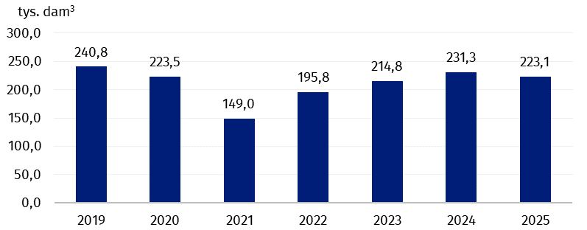

W przypadku cytowania danych Głównego Urzędu Statystycznego prosimy o zamieszczenie informacji: „Źródło danych GUS”, a w przypadku publikowania obliczeń dokonanych
na danych opublikowanych przez GUS prosimy o zamieszczenie informacji: „Opracowanie własne na podstawie danych GUS”.
Opracowanie merytoryczne:  Urząd Statystyczny w Rzeszowie  p.o. Dyrektora Andżelika Malinowska  Tel.: 17 853 52 10, 17 853 52 19 | Rozpowszechnianie:  Podkarpacki Ośrodek Badań Regionalnych  Informatorium Statystyczne  Tel.: 17 853 57 55
Osoba do kontaktu z mediami w Urzędzie Statystycznym w Rzeszowie  Angelika Koprowicz  Tel.: 17 853 52 10, 17 853 52 19 wew. 201  e-mail: sekretariatusrze@stat.gov.pl |     rzeszow.new.stat.gov.pl
 | @Rzeszow_STAT

@USRzeszow

Temat dostępny w bazach danych
Ochrona środowiska w 2025 r.
Temat dostępny w bazach danych
BDL
Ważniejsze pojęcia dostępne w słowniku
Zużycie wody

